# 4 MENERAPKAN 3D Modeling

|  |  |  |
| --- | --- | --- |
| **NIM** | : | 2118061 |
| **Nama** | : | Adi Julia Saputra |
| **Kelas** | : | Informatika B |
| **Asisten Lab** | : | Bagas Anardi (2118004) |

## Tugas 4 : 3D Modeling

1. **Langkah-langkah 3D Modeling**
2. Membuka aplikasi Blender.

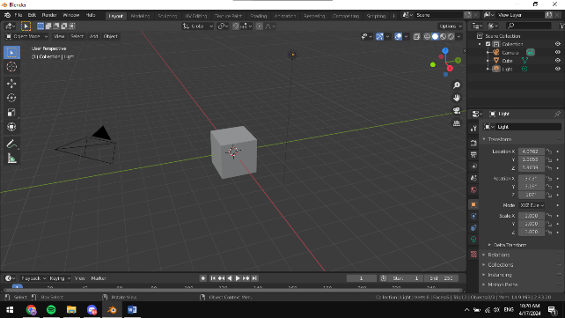

### 4.1 Membuka Blender

1. Rubah *viewpoint* menjadi *view Front*. Pilih *View* > *Viewpoint* > *Front*. Import sketsa dengan *drag* *and* *drop* sketsa ke blender. Posisikan sketsa seperti dibawah ini. Perbesar ukuran sketsa dengan menekan *keyboard* S (*Size*). Posisikan sketsa ke belakang *cube* pada sumbu Y. Arahkan *cube* berada tepat di kepala dan kecilkan dengan menggunakan *keyboard* S (*Size*)**.**

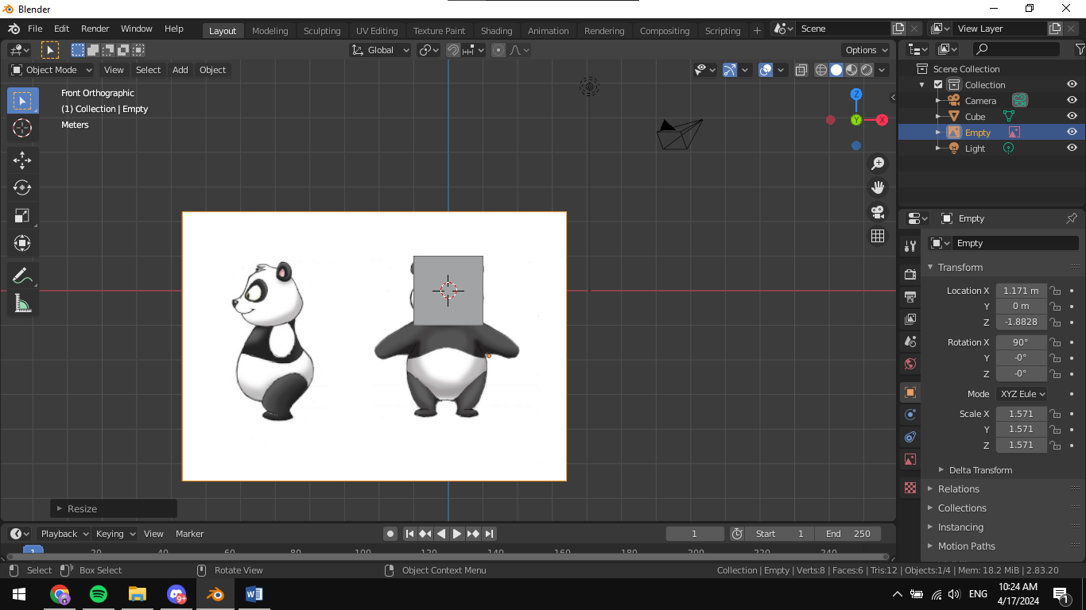

### 4.2 Import Sketsa

1. Klik pada sketsa kemudian Ctrl+C dan Ctrl+V kemudian tekan R ( untuk *rotate*) bersamaan dengan tekan Z untuk memutar sketsa ke sumbu Z dan tekan 90 untuk merotasinya sebanyak 90 derajat

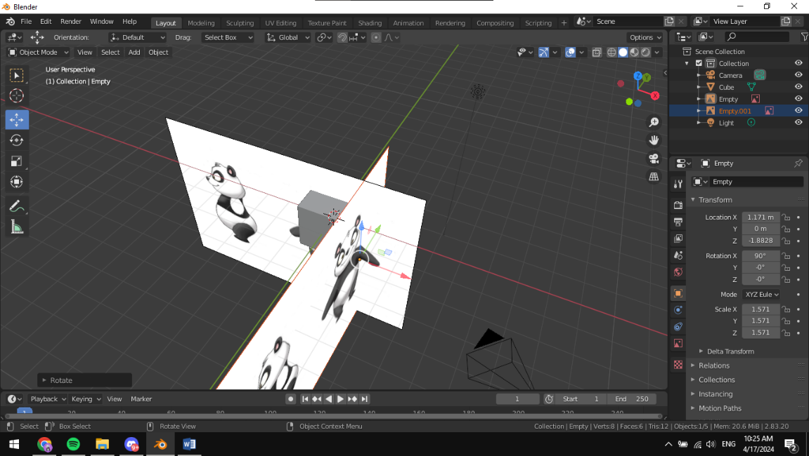

### 4.3 *Duplicate Layer*

1. Kemudian tampilkan dari *view* kanan dengan menekan *numpad* 3 dan posisikan seperti ini. Ubah *View* menjadi *viewpoint* *right*atau tekan *numpad* 3.

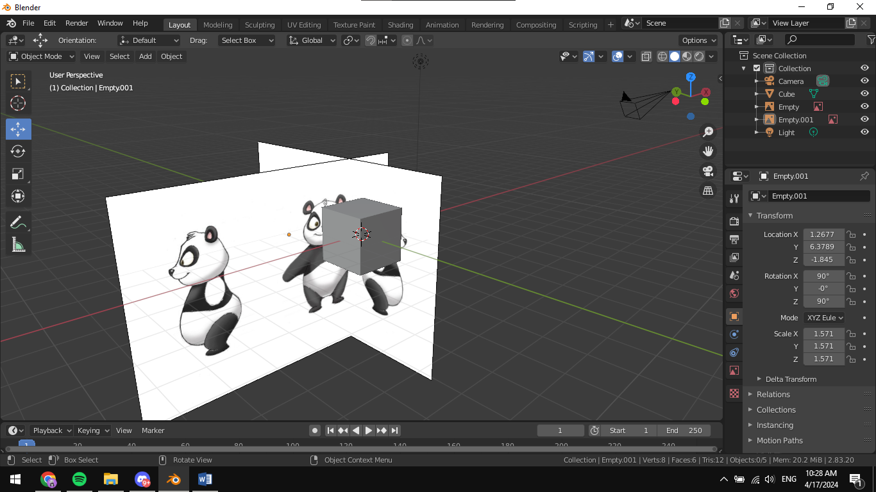

### 4.4 Merubah *View Cube* di Kepala

1. Ubah *mode* pada *cube* menjadi *edit* *mode* atau menggunakan *tab* (*Changes Mode*).

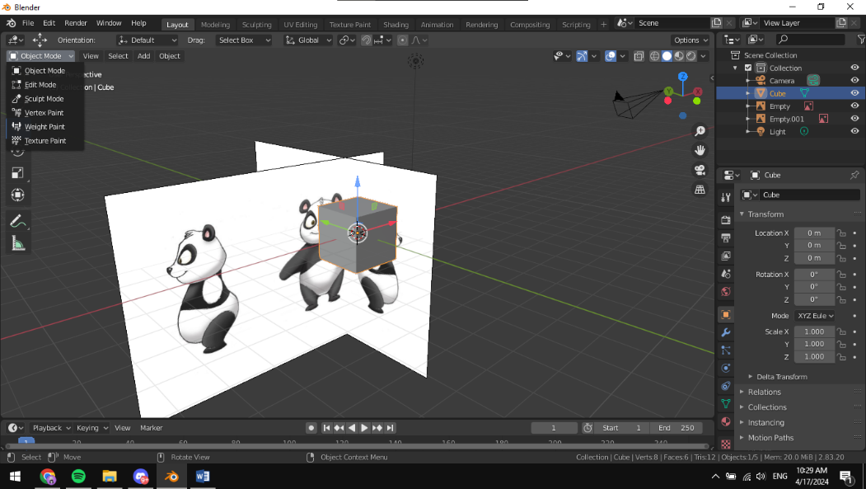

### 4.5 *Edit Mode*

1. Kemudian klik kanan pada bagian *cube* dan pilih *surdivive*.

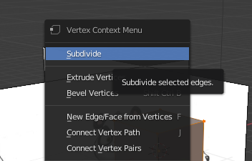

### 4.6 *Subdivide*

1. Klik *subdivide* di pojok kiri layar, ubah bagian *Number of Cuts* menjadi 3 dan *smoothness* menjadi 0.700 seperti dibawah.

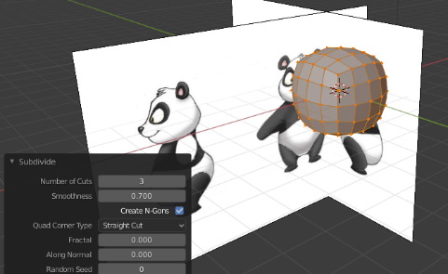

### 4.7 *Subdivide*

1. Tampilkan kembali ke *view* *front*, dan kecilkan ukuran *cube* dengan tekan S (*Size*).

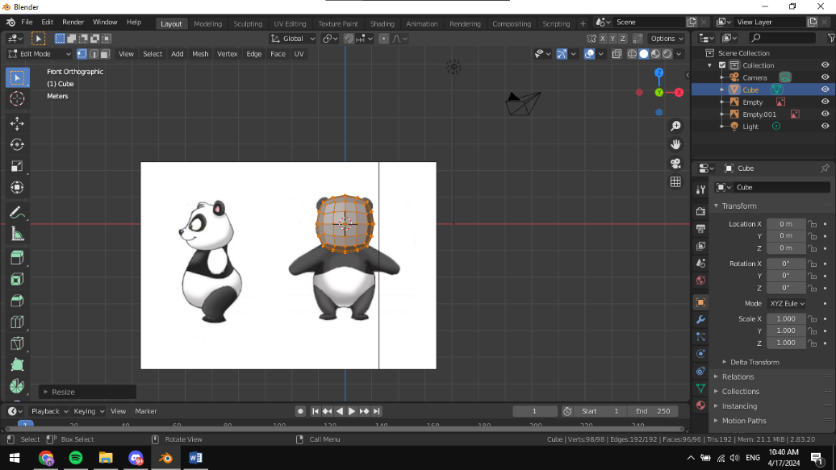

### 4.8 Rubah Ukuran *Cube*

1. Kembali ke *object mode* atau tekan tab, ubah ukurannya pada sumbu Z dengan menekan *keyboars* S (*size*) + Z (sumbu Z). Ubah bentuknya menjadi seperti ini.

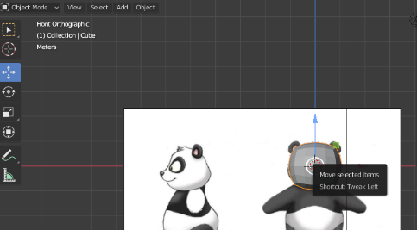

### 4.9 Merubah ke *Object Mode*

1. Kemudian tampilkan dalam *wireframe* atau keyboard Z dan pilih wireframe.

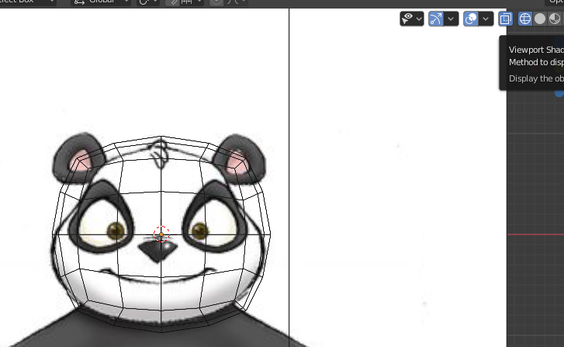

### 4.10 *Wireframe*

1. Kembali ke mode edit (*edit mode*) dengan tekan tab dan pilih *vertex* select.

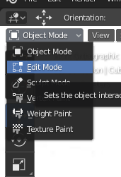

### 4.11 *Edit Mode*

1. Kemudian seleksi titik / *verteks* dengan *shortcut* B (*Select Object*).

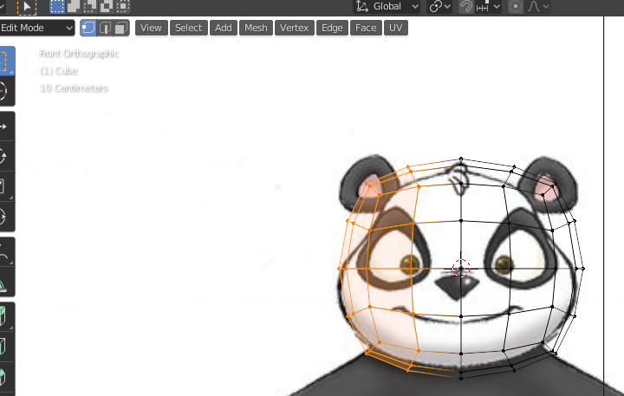

### 4.12 *Select Object*

1. Tekan X dan pilih *Vertices*, untuk menghapus bagian yang telah diseleksi.

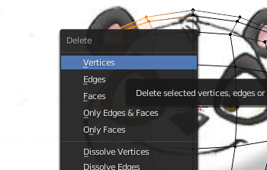

### 4.13 *Vertices*

1. Tekan B (*Select Object*) untuk seleksi bagian yang tersisa.

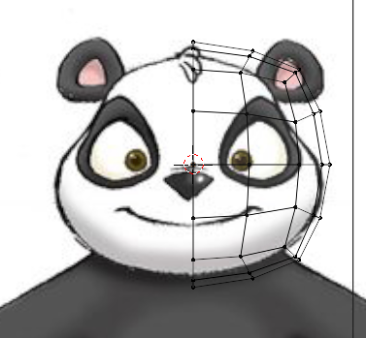

### 4.14 *Select Object*

1. Pilih *modifier*, kemudian pilih *add modifier* pilih *mirror*.

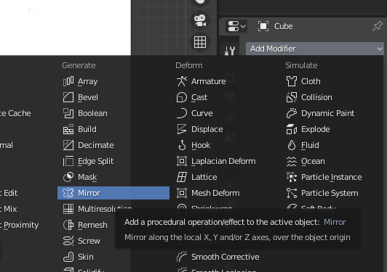

### 4.15 *Modifier mirror*

1. Centang bagian *clipping*.

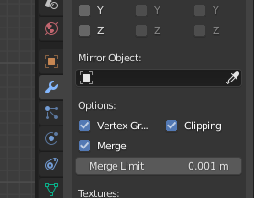

### 4.16 *Clipping*

1. Gunakan *move tools* untuk merapikan tiap titik luar, seleksi bagian yang ingin di rapikan bisa menggunakan *vertex* *select*, *edge select*, atau *face* *select*. Gunakan kombinasi *keyboard* R (*Rotate*) + Y (Sumbu Y) untuk hasil yang optimal..

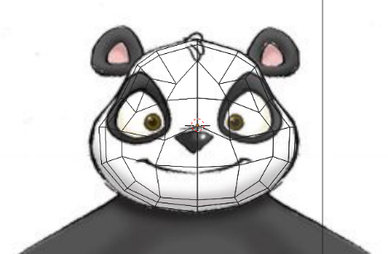

### 4.17 Merapikan Garis

1. Ubah *viewpoint* menjadi *right* (*numpad* 3) dan rapikan seperti langkah sebelumnya. Kemudian CTRl+R untuk menambah ruas di bagian hidung. Perhatikan ruas yang berwarna oriange, tambahkan ruas dibagian tersebut.

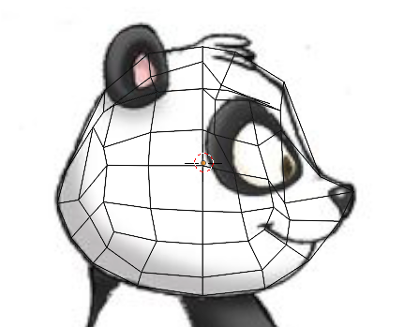

### 4.18 Merapikan Garis

1. Ubah menjadi *solid*. Posisikan object seperti ini dan gunakan *face select.*

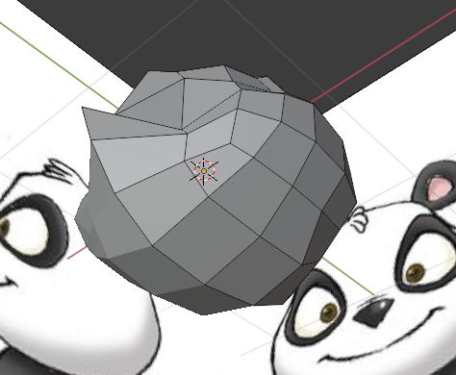

### 4.19 *Solid*

1. Seleksi bagian bawah kepala, kemudian tekan E (*Extrude*) dan tarik ke bawah.

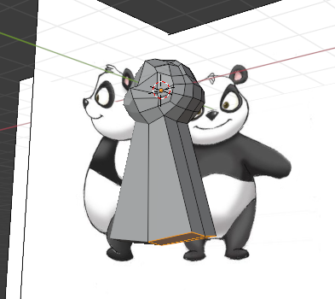

### 4.20 *Extrude*

1. Ubah menjadi *viewpoint* *right* Ctrl+R, kemudian pilih *menu* *loop cut* dan buat 3 *cut*..

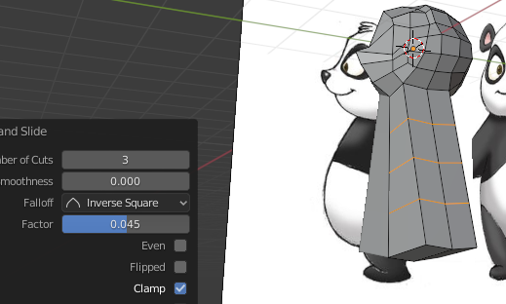

### 4.21 *loop cut*

1. Ubah menjadi *wireframe*, dan ubah menjadi bentuk badan. Ubah menjadi *solid* dan seleksi bagian berikut dengan menggunakan *face* *select*. Kemudian gunakan *viewpoint front* dan tekan E (*Extrude*).

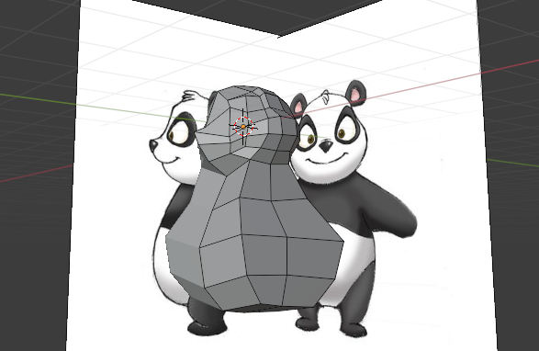

### 4.22 Membuat Badan

1. Selesi pada bagian bawah menggunakan *face selection*. Kemudian tekan X dan pilih *faces* unutk menghapus permukaan yang diseleksi. Hasilnya akan seperti ini.

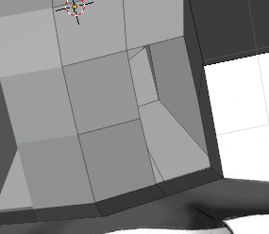

### 4.23 Hapus Bagian Kaki

1. Selesi garis dengan *edge select*, kemudian geser dengan menggunakan tanda panah merah mundur (sumbu X).

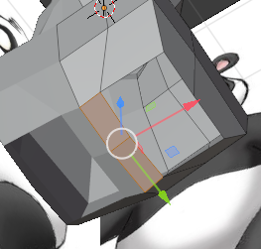

### 4.24 *Edge Select*

1. Seleksi garis yang di tengah juga dengan menekan *Shift*.



### 4.25 Seleksi Garis

1. Kemudian tekan Ctrl + R dan buat 3 *Loop Cut*.

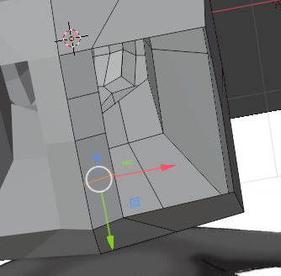

### 4.26 *Loop Cut*

1. Seleksi pada 2 titik baru dari *cut* yang sebelumnya dibuat, kemudian tekan S (*size*) + Y (sumbu Y). Gunakan *vertex* select kemudian alt + klik pada salah satu titik pada bagian berikut, untuk menyeleksi semua titik di bagian tersebut. Tampilkan kembali dari *viewpoint* *front*, kemudian tekan E (*Extrude*) dan buat kakinya seperti ini.

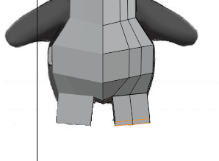

### 4.27 *Blank Keyframe*

1. Tampilkan dalam *wireframe* dan rapihkan bentuk pinggang sesuai dengan sketsa.

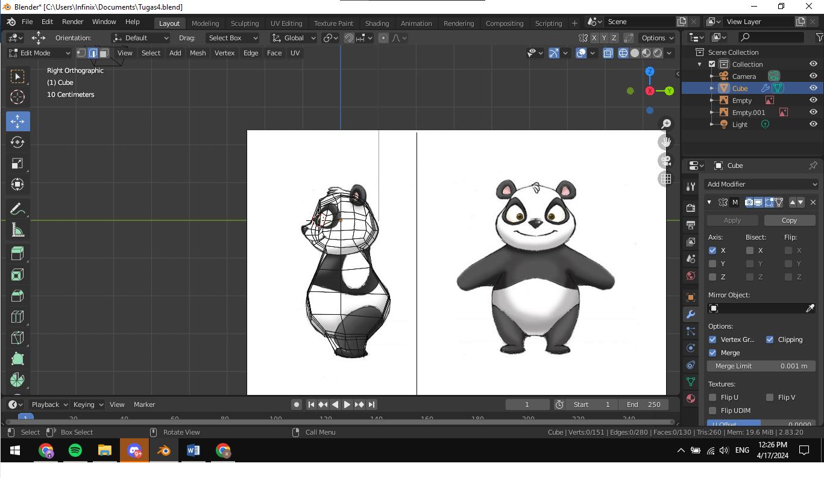

### 4.28 Merapikan Garis

1. Tampilkan pada *viewpoint* *right*, kemudian pilih *wireframe*, rapikan bentuk kaki. Cek pada bagian kaki, seleksi garis menggunakan *edge* *select* kemudian *alt* + klik kemudian tekan F unutk menutup lubang pada kaki.

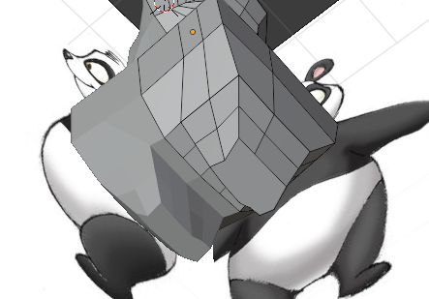

### 4.29 Menutup Kaki

1. Gunakan *viewpoint right* seleksi 2 bagian ini, kemudian E (*Extrude*). Kembali ke *viewpoint front*, tekan E (*extrude*). Kemudian tekan *keyboard* R (rotate) + Y (sumbu Y) dan buat seperti gambar dibawah ini. Kemudian tekan S untuk mengecilkan.

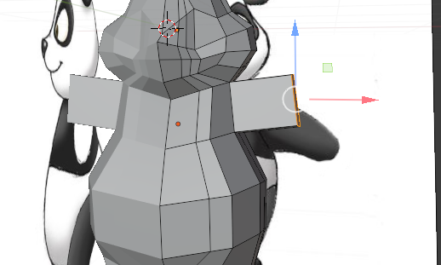

### 4.30 Membuat Tangan

1. Tambahkan bagian lengan bawah dengan tekan *keyboard* E. Gunakan *keyboard* G untuk mengatur panjang lengan, bisa juga menggunakan *keyboard* R(*rotate*) + Y (sumbu Y), serta *keyboard* S (*size*) untuk mengecilkan ukuran.

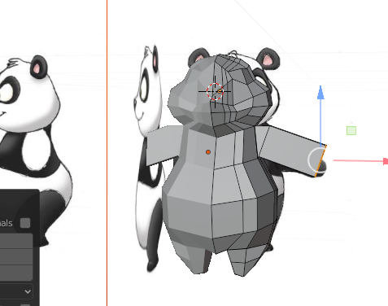

### 4.31 Membuat Tangan

1. Tekan tab untuk mengganti menjadi *object mode*. Pada *modifier* *properties*, tambahkan *subdivision surface*.

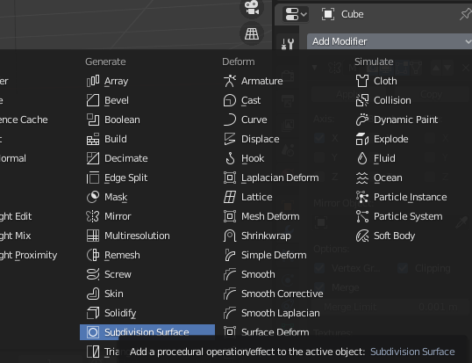

### 4.32 *Modifier Subdivision*

1. Hasilnya akan seperti ini.

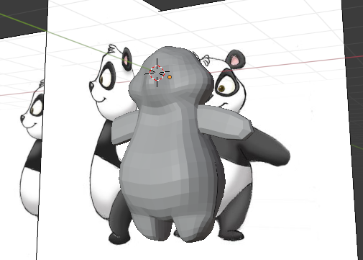

### 4.33 Hasil

1. Gunakan *vertex select* unutk mengatur bagian mata sesuai dengan sketsa. Tampilkan dalam *solid*, gunakan *face select*. Seleksi bagian mata. Tekan X kemudian pilih *faces*. Bagian yang terseleksi akan terhapus.

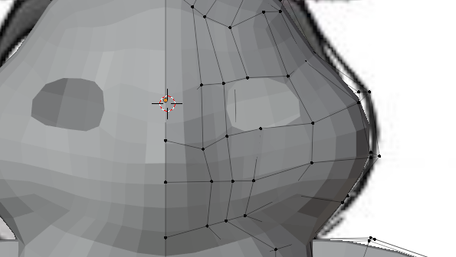

### 4.34 Membuat Mata

1. Pilih *edge select*, kemudian pilih salah satu garis pada bagian mata, kemudian Alt + klik garis kemudian tekan E ke dalam atau sesuai dengan sumbu Y , kemudian opsional untuk mengatur ukuran dari mata.

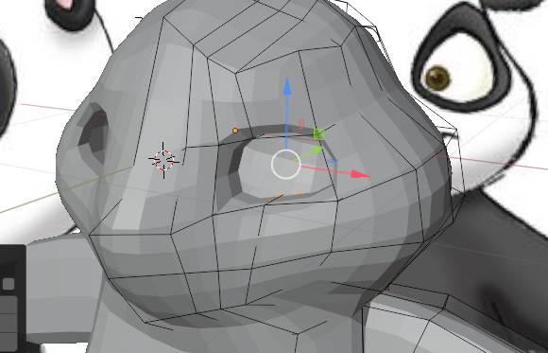

### 4.35 Membuat Mata

1. Pilih *face select* pada bagian mulut. Sama halnya seperti membuat mata. Tekan X pilih *Faces*. Kemudian pilih *edge select* tekan Alt + klik pada garis kemudian tekan E dan tarik kedalam lurus dengan sumbu Y, atur bentuk mulut sesuai dengan keinginan.

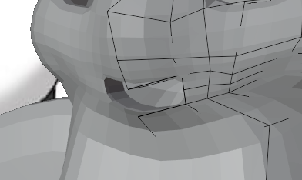

### 4.36 Hasil Tampilan

1. Masuk ke *object mode*. Tekan Shift + A, pilih UV Sphere. Kemudian buat mata.

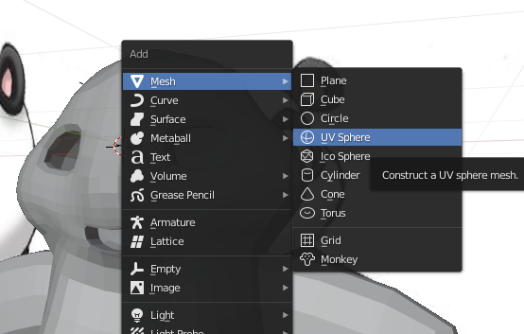

### 4.37 Membuat Mata

1. Klik kanan pada *object*, pilih *shade smooth*.

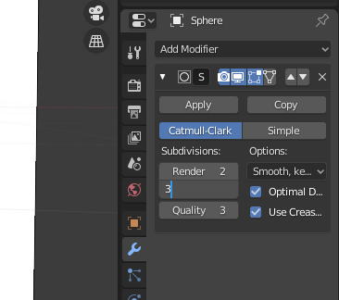

### 4.38 Membuat Mata

1. Pada *modifier* bagian *subdivisions* ubah *viewport* mejadi 3. Hasil jadi seperti dibawah.

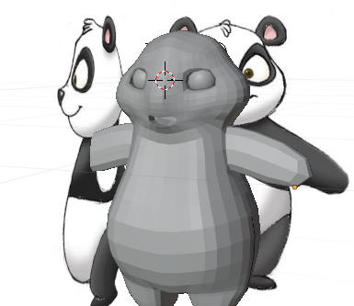

### 4.39 Hasil Jadi

1. **Repository GitHub**

[2118061_PRAK_ANIGAME](https://github.com/AdiJulia/2118061_PRAK_ANIGAME)